概率论与数理统计

一. 随机变量及其分布

1. 离散型随机变量及其分布
(1) 二项分布
n次独立重复试验中，事件A出现的次数X服从二项分布
记作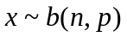
- 泊松分布
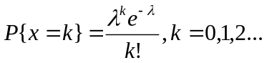
记作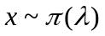
泊松定理：若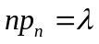,则 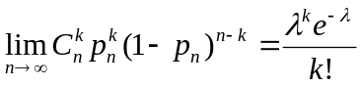，当n很大时可由泊松分布逼近二项分布。

2. 非离散型随机变量及其分布
(1) 分布函数
设X为任意随机变量，x是任意实数，函数
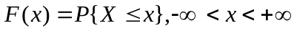
称为X的分布函数。
分布函数具有以下基本性质：
1. F(x)是不减函数（不严格单调递增）
2. 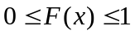且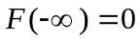，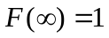
3. F(x)是右连续的

- 连续型随机变量及其概率密度
如果随机变量X的分布函数F(x)存在非负函数f(x)，使得：
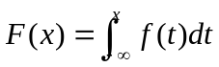
则称，X为连续型随机变量，f(x)为其概率密度函数，简称概率密度。概率密度，具有以下性质：
1. 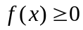
2. 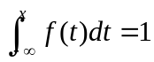
3. 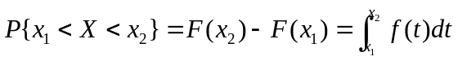
4. 若f(x)连续，则F'(x)=f(x)。

(3) 连续型随机变量的概率分布
1. 均匀分布，若连续型随即变量X具有概率密度：
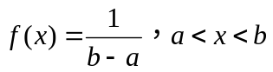
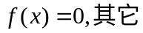
则称X在区间(a,b)上服从均匀分布，记作X~U(a,b)。

2. 指数分布，若连续型随即变量X具有概率密度：
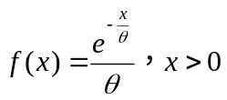

3. 正态分布（高斯分布），若连续型随即变量X具有概率密度：
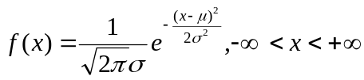
记作，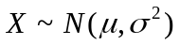。f(x)关于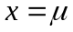对称，且在对称轴处取得最大值。
N(0,1)称为标准正态分布，任意正态分布均可通过线性变换转化为标准正态分布。
若，则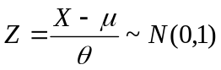。
正态分布服从"3"法则：
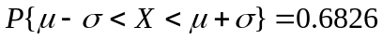

若随机变量Y与随机变量X，具有已知的函数关系Y = G(X)，等价于X = H(Y);
X的分布函数为Fx(x)则Y的分布函数:
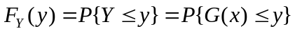

例：已知随机变量X的分布函数为Fx(x)，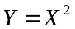，X在(0,1)上服从均匀分布求Y的概率密度：
解：
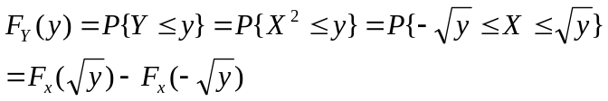
求导：
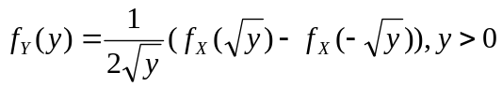
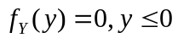
X的概率密度：
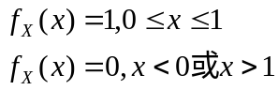
Y的概率密度：
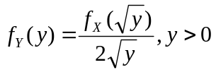
所以：
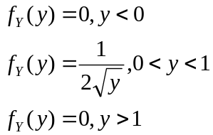

多维随机变量及其分布

多维随机变量与联合分布
设(X,Y)为二维随机变量，对于任意实数x，y，二元函数：
F(x,y) = P{ X<=x 且 Y <=y} 记作 P{X<=x, Y<= y}
称为随机变量(X,Y)的分布函数，或称为随机变量X和Y的联合分布函数。F(x,y)具有基本
性质：
(1) F(x,y)是x和y的不减函数。且有：
(2) 0 <= F(x，y) <= 1
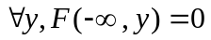
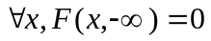
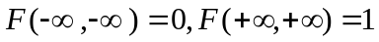
- F(x,y)关于x右连续，关于y右连续。

如果随机变量(X,Y)所有可能取值是可列的，那么称为离散型二维随机变量，P{X = xi, Y = yi}称为随机变量(X,Y)的分布律或称为随机变量X和Y的联合分布律。
若存在f(x, y)满足：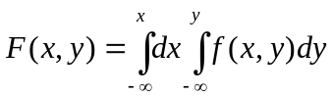，则称(X,Y)为连续型二维随机变量，f(x,y)称为随机变量(X,Y)的概率密度或称为随机变量X和Y的联合概率密度。概率密度f(x,y)满足性质：
(1) f(x,y) >= 0
(2) 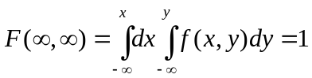
(3) 若G是xOy平面上的区域，(X,Y)落在G内的概率为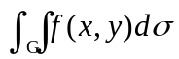
(4) 若F(x,y)在(x,y)处连续，则有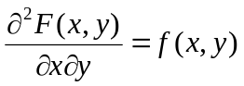

2.边缘分布
二维随机变量(X,Y)作为一个整体有自己的分布函数F(x,y)，随机变量X和Y也有自己的分布函数记作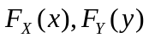。
对于离散型随机变量：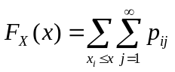，称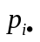和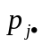为X和Y的边缘分布律。
对于连续型随机变量：称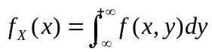，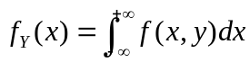为X和Y的边缘概率密度。

条件分布
设(X,Y)是二维离散型随机变量，对于固定的j，若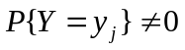，则称：
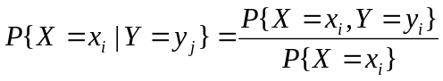
为在Y=yj条件下，随机变量X的条件分布律。

设二维随机变量(X,Y)的概率密度为f(x,y)，若对于固定的y,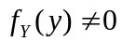，则称
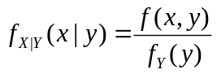
为随机变量X在条件Y=y的条件概率密度。

相互独立的随机变量
对于二维随机变量(X,Y)，若有：
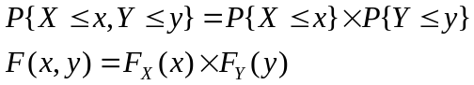
则称随机变量X和Y是相互独立的。

两个随机变量的函数分布

Z = X + Y分布
设(X,Y)为二维连续型随机变量，则Z = X + Y为连续型随机变量，其概率密度为：
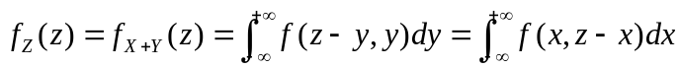
若X，Y相互独立，则有：
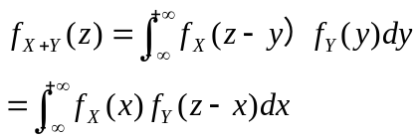
称为fx与fy的卷积公式，记为fx * fy。
有限个 相互独立的正态随机变量的线性组合仍然服从高斯分布。

Z = XY 或 Z = Y/X分布
设(X,Y)为二维连续型随机变量，则Z = X* Y和Z = Y/X为连续型随机变量，其概率密度为：
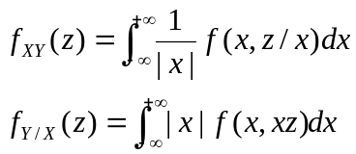
若X，Y相互独立，则有：
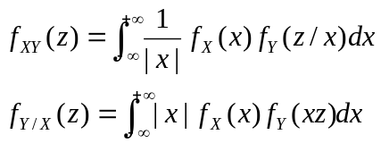

M = max{X,Y}或N = min{X,Y}分布
对于M = max{X,Y}，有：
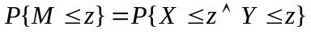
若X与Y相互独立，则有：
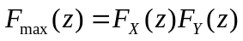

对于N = min{X,Y}，有：
若X与Y相互独立，则有：
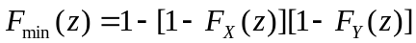

三. 随机变量的数字特征

1. 数学期望
对于离散型随机变量有：
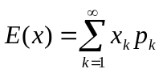
称E(x)为随机变量X的数学期望，或均值。连续型随机变量的数学期望定义为:
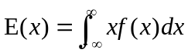
设Y是随机变量X的函数Y=g(X)，若X为离散型随机变量：若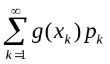收敛则其为Y的数学期望。若X为连续型随机变量：若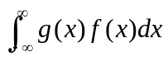则其为Y的数学期望。
该定理可以推广到多维随机变量的情形，设Z为随机变量X，Y的函数Z = g(X, Y)，若X，Y为连续型随机变量则：
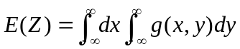

若X，Y为连续型随机变量则：
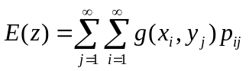

方差
对于随机变量X若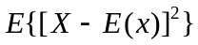存在，则称其为X的方差，记作D(x)或Var(x)。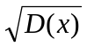记作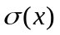，称为标准差或均方差。
对于连续型随机变量：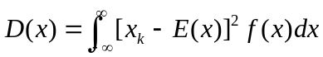，对于离散型随机变量：。

方差可以用下列公式计算：
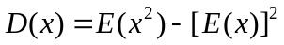

对于随机变量X，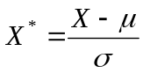的数学期望为0，方差为1称为标准化变量。
方差具有以下性质：
(1) 若C为常数，则D(C) = 0；若D(X)=0则X为常数。
(2) 若X为随机变量，C为常数，则有：
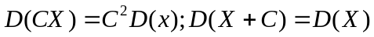
(3) 若X，Y为两个随机变量则：
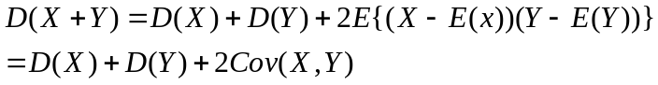
特别地，若X，Y相互独立：
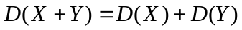

设随机变量X有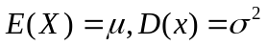，对于任意正整数有不等式：
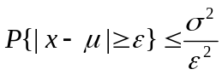
这一不等式称为切比雪夫不等式。

协方差及相关系数
对于随机变量X，Y定义：，称作X，Y的协方差。随机变量X，Y相互独立的充要条件是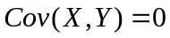。
定义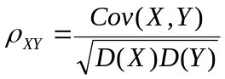为X，Y的相关系数。
由协方差定义可知：
将协方差的定义式展开，可得：
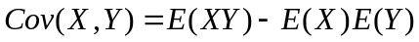
这一公式常被用来计算协方差。
协方差具有以下性质：
(1)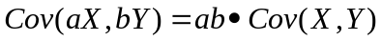，a,b为常数。
(2)
相关系数具有以下性质：
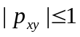
当且仅当X,Y具有线性关系时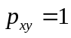

4. 矩、协方差矩阵

四．大数定律与中心极限定理

1. 大数定律
(1) 辛钦大数定理：独立同分布的随机变量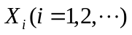，均值为(具有有限的数学期望)，则有:
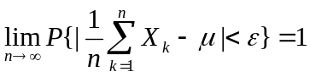
(2)伯努利大数定理：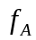是n次独立重复实验中事件A发生的次数，p为每次实验中事件A发生的概率，对于任意正整数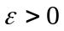有：

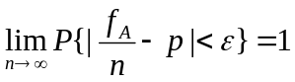

2. 中心极限定理
(1) 独立同分布的随机变量，均值为，方差为，在n充分大时有
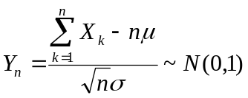
(2)De Moivre - Laplace中心极限定理
随机变量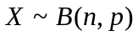，则对任意x有：
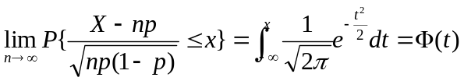
中心极限定理说明，在一定条件下大量随机变量的和近似地服从正态分布。

五．样本与抽样分布

1. 总体和样本的分布函数
若总体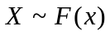，则样本的联合分布函数：
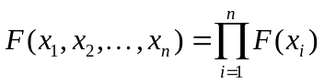

2. 统计量
(1) 样本均值
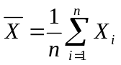
(2) 样本方差
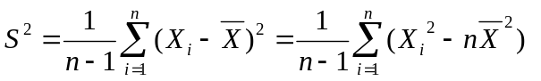
(3) 样本k阶原点矩
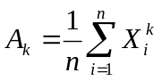
样本k阶中心矩
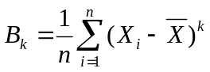

3. 抽样分布

(1)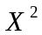分布
随机变量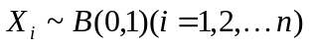且相互独立，则称统计量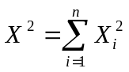服从自由度为n的分布，记作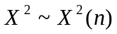
性质：
(1) 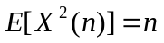，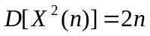
(2) 若，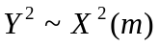则：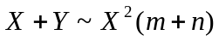

(2)t分布
随机变量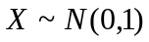，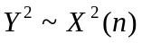，且X与Y相互独立，则统计量：
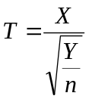
服从自由度为n的t分布，记作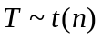
性质：
(1) 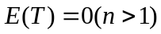，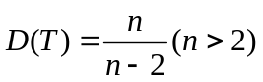
(2) 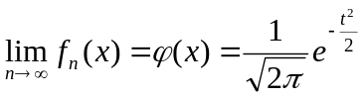

(3)F分布
随机变量，，且X与Y相互独立，则统计量：
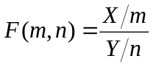
服从第一自由度为m，第二自由度为n的F分布，记作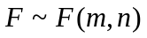
性质：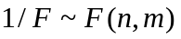

六. 参数估计
参数估计是已知总体的分布形式但参数未知，通过总体的一个样本估计总体的参数值的方法。
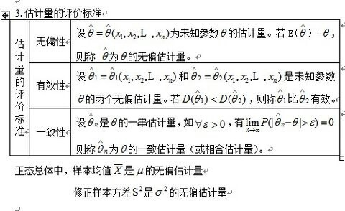

1. 点估计

(1) 矩估计
若随机变量为连续型概率密度为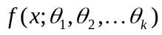或离散型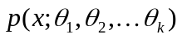，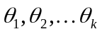为待定参数。
1. 求前k阶矩
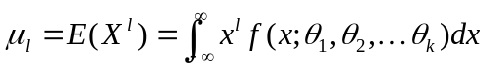 (连续)
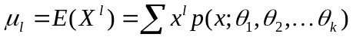 (离散)
2. 得到关于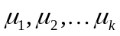的方程
3. 求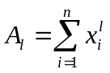
4. 用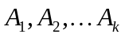代替求得

(2)极大似然估计
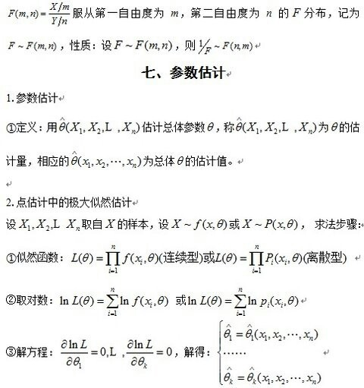

2. 区间估计
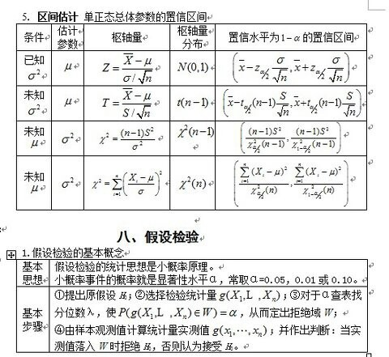

七．假设检验
